Fabricación aditiva de herramientas en INCONEL 718 para soldadura por FSW mediante tecnología de deposición por láser LMD

Marta Alvarez-Leal¹, Oscar Rodriguez-Alabanda², Pablo E. Romero², Esther Molero ²,
Juan Torres-Moreno¹, Julia Ureña¹

¹ Grupo de Tecnologías Producción Cetemet, Centro Tecnológico Metal-Mecánico y del Transporte (Cetemet), Linares, España. Email: m.alvarez@cetemet.es
2 Departamento Mecánica, Escuela Politécnica Superior, Universidad de Córdoba, España.
Email: p62rocap@uco.es

Resumen

En este trabajo se ha investigado la viabilidad del procesado de la superaleación de níquel INCONEL 718 mediante la tecnología de fabricación aditiva Laser Metal Deposition (LMD) con filamento para la fabricación de herramientas para la soldadura por Friction Stir Welding (FSW). Las herramientas de FSW deben tener un diseño y características específicas adaptadas al material a soldar, por lo que nuevas técnicas rápidas, dinámicas y más baratas de fabricación son necesarias. El IN718 fabricado se sometió a diferentes tratamientos térmicos para alcanzar las propiedades óptimas respecto al IN718 de forja y fundición. El análisis de densificación del material mostró que se ha conseguido un material libre de grandes defectos y de alta densificación. Además, se obtuvo un comportamiento mecánico excelente, con una resistencia máxima de 1256 MPa, que es igual o superior a la del IN718 convencional. Estos resultados podrían validar el uso de tecnología LMD para fabricar IN718.

Abstract

In this work, the feasibility of processing the nickel superalloy INCONEL 718 using Laser Metal Deposition (LMD) additive manufacturing technology (with filament) for the fabrication of Friction Stir Welding (FSW) tools was investigated. The FSW tools must have a specific design and characteristics adapted to the material to be welded, so new fast, dynamic and cheaper manufacturing techniques are required. Different heat treatments were performed to achieve optimum properties of the manufactured IN718 comparing to forged and cast IN718. The densification analysis showed a material free of major defects and high densification. In addition, excellent mechanical behaviour was obtained, with a maximum strength (UTS) of 1256 MPa, which is an improvement over conventional IN718 and could validate the use of LMD technology for FSW tooling.

Keywords: Laser Metal Deposition (LMD); INCONEL 718; Friction Stir Welding (FSW); mechanical properties.

Introducción

La tecnología de deposición de metal por láser o Laser Metal Deposition (LMD) es un proceso de fabricación aditiva en el que se utiliza una fuente láser para generar un haz de energía concentrado que funde el material metálico, aportado en formato polvo o filamento a través de una boquilla. El material se aporta capa a capa y solo en las zonas requeridas, por lo que se minimiza el consumo y desecho de este. Este proceso de fabricación aditiva permite la obtención de preformas de piezas de tamaño medio o grande, en función del volumen real de impresión del equipo utilizado, y con geometrías cercanas a las finales.

El proceso LMD incluye una fuente láser, un sistema de suministro de material en polvo o filamento, un mecanismo de enfriamiento, una mesa controlada por eje, lentes ópticas, un cabezal de revestimiento o una boquilla de deposición y, a veces, un brazo robótico. Las diversas fuentes de láser utilizadas para LMD y sus longitudes de onda correspondientes varían entre las diversas configuraciones de los equipos LMD. Las fuentes láser más utilizadas son de tipo fibra, CO2 o Nd:YAG con potencias comprendida entre el rango de 1000 y 5000 W. Estas variables y el diámetro del haz láser permiten controlar la densidad de energía aportada en el material a procesar para obtener piezas libre de defectos [1].

En comparación con otras técnicas de reparación convencionales como soldadura TIG o WAAM, el proceso LMD permite la deposición de material con ciertas ventajas, entre las que se incluye [2]: (i) un menor aporte de calor que supone una menor distorsión y deformación térmica del sustrato existente; (ii) una mayor tasa de deposición que otras tecnologías de fabricación aditiva de fusión de lecho de polvo.

El Inconel 718 (IN718) es un material de interés en fabricación aditiva, que presenta varias fortalezas [3]. Esta aleación está disponible tanto en formato polvo como hilo o filamento, lo cual facilita su uso con diferentes tecnologías. El material IN718 se utiliza en sectores como el aeroespacial y en reparación de componentes, y es muy común en aplicaciones de alta temperatura por sus buenas propiedades mecánicas y excelente resistencia a la corrosión. Por ejemplo, en turbinas de gas que operan en un rango de temperatura de hasta 650 °C. Sin embargo, es vulnerable a la segregación de Nb, un elemento que influye en la precipitación de las fases de endurecimiento. Diferentes estudios han empleado diversas estrategias para controlar y minimizar estos eutécticos ricos en Nb tanto en soldadura como en fabricación aditiva [4].

La soldadura por Friction Stir Welding (FSW) se basa en una técnica de soldadura en estado sólido, inventada en The Welding Institute (TWI) en 1991 [5], [6]. Se consigue mediante la inserción y desplazamiento de una herramienta giratoria, formada por un pin y un hombro, entre dos piezas a unir. El flujo plástico necesario para unir las piezas se consigue mediante el calor generado por la fricción, así como por la gran deformación plástica impuesta. La soldadura por FSW es considerada el desarrollo más significativo en procesos de unión de metales en las últimas décadas y es considerada una técnica ''verde'', debido a su eficiencia energética, respeto al medio ambiente y versatilidad [7]. Aunque la herramienta para FSW se define como "no consumible", en la práctica sí que lo es. Esto puede ocurrir si se sueldan materiales muy resistentes, por tanto, suele contarse con varias unidades de repuesto, que se cambian a medida que se desgastan durante el proceso de soldadura. También suele cambiarse porque pueda haber material plastificado adherido a la herramienta. En cualquiera de los dos casos puede perderse parte de la calidad de la soldadura con el transcurso del proceso, y, por tanto, podría influir en la repetitividad [8]. Además, dichas herramientas comerciales son muy costosas, pudiendo elevarse el precio por unidad hasta incluso 1000 € en superaleaciones de Níquel, lo cual puede suponer una limitación a la hora de disponer de varias herramientas.
En este trabajo se utiliza la novedosa técnica de fabricación aditiva metálica LMD para la fabricación de herramientas para la realización de soldaduras mediante FSW. El material seleccionado es el IN718 debido a sus buenas propiedades mecánicas. El empleo del proceso LMD para la fabricación permite una reducción acusada del coste de la herramienta. También se reduce significativamente el tiempo de producción de ésta, pasando de semanas o meses (incluida fabricación, mecanizado y envío), a un rango de entre una y varias horas para la fabricación por LMD, más un tiempo reducido de mecanizado (ya que se obtiene una preforma muy cercana a la geometría final). Además, el proceso permite la fabricación de herramientas personalizadas, que se ajusten a los requerimientos de las soldaduras que puedan surgir. Así, se hace posible adaptar el pin y el hombro a, por ejemplo, cambios de espesor de los materiales a soldar, a diferentes geometrías o posturas de la zona de unión.

El resultado de esta propuesta innovadora presenta importantes ventajas para la industria real, ya que supone un ahorro significativo en cuanto a energía, material, coste y disponibilidad en tiempo de las herramientas para soldar por FSW. La posibilidad de personalizar la herramienta en cualquier momento también aporta valor añadido al uso de la tecnología LMD y al presente proyecto de investigación.

Procedimiento experimental

Diseño y fabricación de herramientas para FSW
Se han fabricado herramientas para su uso en un equipo robotizado para soldaduras por la técnica de FSW. El estudio, la selección y el diseño de la herramienta fue realizado con el software CATIA V5 por el equipo de investigación de Cetemet. Se llevó a cabo un diseño completo adaptado específicamente al espesor del material a soldar y al tipo de cogida del cabezal de FSW. El cabezal comercial de FSW empleado fue el modelo CYTIR de la marca CYTEC (Alemania) instalado en el robot de altas cargas ubicado en los laboratorios de Cetemet (Linares, España).

El material de partida utilizado para procesar por LMD fue la superaleación de base niquel, también denominada Inconel 718, en formato filamento (hilo). La marca comercial donde se adquirió el material fue Nippon Gases (NIPPON M-218). La composición química del material de partida se indica en la siguiente Tabla 1.

Tabla 1. Composición química del material de partida IN718 en formato hilo para el proceso LMD.

Composición química del hilo IN718 para LMD
Elemento químico | Porcentaje en peso (%)
C | 0.05
Mn | 0.2
Si | 0.2
Cr | 19
Mo | 3
Fe | 20
Ti | 0.9
Al | 0.5
Nb+Ta | 5.2
Ni | Base
Fuente: elaboración propia.
Se empleó la tecnología LMD en el equipo M450 (Figura 1) con cabezal de deposición multiláser de la marca Meltio. En este proceso los principales parámetros que se tienen en cuenta para el desarrollo del material son la velocidad, altura de capa, potencia láser, diámetro del haz, tasa de alimentación de material, distancia entre pasadas, intensidad de corriente y flujo de gas de protección.
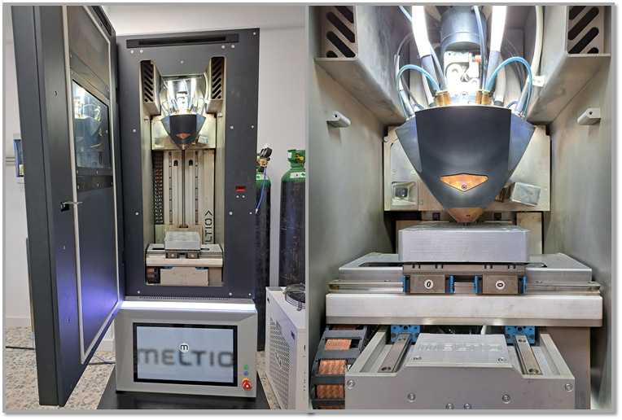
Figura 1. Detalle del interior del equipo M450 de fabricación aditiva metálica con la tecnología LMD.
Los parámetros utilizados suelen depender del material a procesar y varían entre los diferentes equipos de LMD, ya que hay diferentes tipos de fuente láser, variación en el diseño y número de boquillas de deposición y diversos entornos operativos. Los parámetros que se han empleado en este estudio se muestran en la Tabla 2. Los parámetros optimizados seleccionados que se muestran en la tabla son resultado de un proyecto de investigación previo a este trabajo.
El modelo de herramienta de FSW diseñado para la fabricación en el equipo M450 se ideó para acercarse a la forma final, sin embargo, se dejaron márgenes para la mecanización en estas pruebas de fabricación iniciales, con la idea a futuro de acercar el modelo más a la forma de la herramienta final (Figura 2). Las herramientas fabricadas se cortaron de la placa base y se sometieron a tratamiento térmico. Posteriormente se realizó el mecanizado y montaje en el portaherramientas comercial, insertado en el cabezal para FSW en el brazo robótico. El tratamiento térmico y mecanizado de las herramientas para FSW se realizó en el Departamento Mecánica, Escuela Politécnica Superior, Universidad de Córdoba.

Tabla 2. Parámetros de proceso empleados para la fabricación del material IN718 por tecnología LMD.

Proceso de fabricación del material IN718 por LMD
Parámetros de proceso LMD | Valor (unidad)
Velocidad de impresión | 450 (mm/min)
Altura de capa | 1.2 (mm)
Potencia láser | 900 (W)
Distancia entre pasadas | 1 (mm)
Intensidad de corriente | 2 (A)
Flugo de gas Argón | 10 (L/min)
Fuente: elaboración propia.

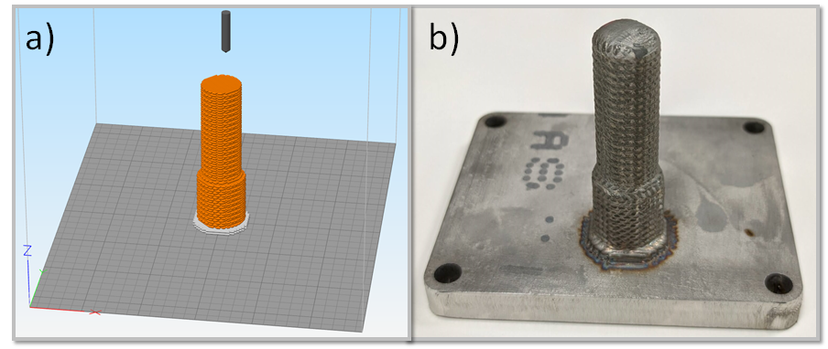

Figura 2. a) Modelo de la herramienta con creces exteriores para el posterior mecanizado, b) Herramienta fabricada sobre la placa base en el equipo M450.

Tratamientos térmicos
Para hayar el tratamiento térmico óptimo para el material, se fabricaron cuatro bloques de dimensiones 120 mm x 25 mm x 50 mm en el material IN718. Los tratamientos térmicos realizados consistieron en: TT1-tratamiento térmico inicial para el aliviado de tensiones, y TT2-tratamiento térmico complementario de envejecimiento. De los cuatro bloques fabricados por LMD, dos de ellos se sometieron al TT1 y los otros dos bloques al TT1+TT2. Los detalles de los tratamientos térmicos se muestran en la Tabla 3.

Tabla 3. Fases y características de los tratamientos térmicos realizados al IN718 fabricado por tecnología LMD.

Tratamientos térmicos para el material IN718 procesado por LMD-hilo
 | Procedimiento | Tiempo (h)
FASE 1  (TT1) | Calentar a 980 ºC | 1
 | Mantener a 980 ºC | 1
 | Enfriamiento con argón hasta 100 ºC | -
FASE 2  (TT2) | Calentar desde 100 ºC a 720 ºC | 2
 | Mantener a 720 ºC | 8
 | Enfriar a 620 ºC | 1h 50 min
 | Mantener a 620ºC | 8
 | Enfriamiento con argón hasta T ambiente | -
Fuente: elaboración propia.

Caracterización del material fabricado
El material fue caracterizado por microscopía óptica para calcular el nivel de densificación/porosidad y la calidad de la fabricación de la herramienta. Se realizó un estudio estadístico de los defectos encontrados en las muestras y se halló el valor de densificación media. El análisis de imagen se llevó cabo utilizando el sofware ImageJ y el valor medio representado corresponde al análisis de cuatro imágenes por cada plano de fabricación.

Se mecanizaron probetas de tracción de diferentes bloques de material IN718 para la caracterización mecánica en los diferentes estados de tratamiento térmico. Se tuvo en cuenta la anisotropía que existe entre planos XY (dirección paralela a la deposición del material) y XZ (en dirección paralela a la dirección de fabricación), por tanto se obtuvieron probetas de tracción en las diferentes direcciones para una completa caracterización (Figura 3). Las probetas cilíndricas de 5 mm de diámetro x 32 mm de longitud se ensayaron en un equipo universal INSTRON a temperatura ambiente siguiendo la norma UNE-EN ISO 6892-1:2020B.

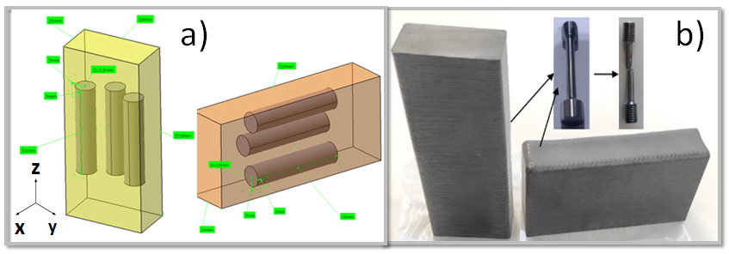

Figura 3. a) Modelos de ambos bloques en direcciones XY y XZ con la disposición de las probetas de tracción a extraer, b) Bloques de material IN718 fabricados junto la probeta de tracción pre y post ensayo.

Resultados y discusión.

En la Figura 4 se muestran las imágenes de microscopía óptica del material IN718 fabricado por LMD con tratamiento térmico TTI + TT2. La sección XY (perpendicular a la dirección de fabricación) del material se presenta en la Figura 4a y el plano Z (paralelo al eje de fabricación) se muestra en la Figura 4b.
Aunque se han encontrado pequeños defectos asociados al propio proceso de fabricación aditiva, se ha obtenido una alta densificación en las muestras analizadas. Se han podido distinguir pequeños poros circulares que suelen estar asociados a burbujas de gas que quedan atrapadas durante el proceso. También se han observado algunos defectos irregulares que pueden evidenciar ciertos puntos con falta de fusión en algunas regiones. Sin embargo, la densificación en general es superior al 99 %. Los valores obtenidos son 99.30 % ± 0.28 para el plano de fabricación XY y 99.03 % ± 0.24 para el plano XZ.

Los resultados de las propiedades mecánicas del material fabricado por LMD se muestran en la Tabla 4 representados mediante los valores medios obtenidos en los diferentes ensayos de tracción realizados. Se ha analizado el material IN718 fabricado por LMD sometidos a diferentes tratamientos térmicos (TT1-aliviado de tensiones y TT1+TT2-aliviado de tensiones + envejecimiento) para los planos de fabricación XY y XZ. En la Tabla 4 se muestran también los valores de referencia para el material IN718 de forja y de fundición.

Tabla 4. Valores medios y desviación estándar de las propiedades mecánicas a tracción del material IN718 fabricado por LMD con diferentes tratamientos térmicos y su comparativa con materiales de IN718 normativos de forja y fundición.

 | Ensayos mecánicos
Método de fabricación | Resistencia máxima tracción – UTS – (MPa) | Resistencia del límite elástico – yield – (MPa) | Alargamiento a fractura en tensión (%)
Forja* | 1241 | 1034 | 10
Fundición* | 802 | 758 | 5
LMD + Aliviado tensiones TT1 (XY) | 1016  (± 28) | 660  (± 10) | 18  (± 6)
LMD + Aliviado tensiones TT1 (XZ) | 925  (± 86) | 631  (± 2) | 15  (± 2)
LMD + Aliviado tensiones + Envejecimiento TT1+TT2 (XY) | 1256  (± 11) | 1025  (± 7) | 11  (± 1)
LMD + Aliviado tensiones + Envejecimiento TT1+TT2 (XZ) | 1208  (± 49) | 980  (± 2) | 10  (± 5)
*Los datos representan los valores típicos de referencia de la clasificación de materiales de forja (AMS 5662) y de fundición (AMS 5383).

Fuente: elaboración propia.

De manera general se observa unas propiedades mecánicas excelentes en cuanto a resistencia máxima (UTS), resistencia del límite elástico (yield) y alargamiento a fractura para el material fabricado por LMD. Esto es así tanto en el plano XY (dirección más favorable ya que se ensaya longitudinalmente en la dirección de deposición del material), como en el plano XZ (dirección menos favorable mecánicamente ya que la tracción es perpendicular a las capas de deposición).
a)
b)
Figura 4. Imágenes de microscopía óptica tomadas en el material IN718 fabricado por LMD después de tratamiento térmico de alivio de tensiones más envejecimiento. Densificación del material obtenido en: a) XY (dirección perpendicular a la de fabricación) y b) Z (dirección paralela a la de fabricación).

Comparando los resultados de las propiedades mecánicas para los materiales con los diferentes tratamientos térmicos, se ha podido observar que la combinación de TT1+TT2 mejora notablemente el UTS y el yield respecto al TT1 realizado de manera individual. Este comportamiento ha sido también encontrado por otros autores [9]. Los valores comparados han sido aquellos obtenidos para el mismo plano, XY o XZ, de un tratamiento y otro. Así, los valores del UTS indican un aumento de un 23.6 % y un 30.6 % para los planos XY y XZ, respectivamente, del material IN718 con tratamiento TT1+TT2 respecto a TT1.

En este sentido, también se puede apreciar que en el plano XY se produce un incremento de 631 MPa hasta 980 MPa en el yield, lo cual supone que la resistencia aumenta un 55.3 % tras la combinación del TT1+TT2 respecto al TT1. El alargamiento a fractura, sin embargo, es ligeramente superior para el material con el tratamiento TT1 respecto al TT1+TT2. Se obtuvieron valores del 18 % y 15 % en el tratamiento TT1, respecto al tratamiento TT1+TT2 que mostró alargamientos de entre un 11 % y 10 %, en planos XY y XZ, respectivamente. Esto puede deberse al endurecimiento extra que sufre el material con el tratamiento TT1+TT2 respecto a solo TT1. Suele ser habitual que al aumentar la resistencia (UTS y yield) exista una disminución en la ductilidad debido a las diferencias microestructurales de los materiales y por tanto en los mecanismos de deformación que operan durante la deformación, en concreto, este comportamiento ha sido descrito anteriormente por otros autores para otras técnicas de fabricación aditiva como Selective Laser Melting (SLM) [10].

En general el aliviado de tensiones TT1 facilita unas propiedades de UTS razonables, con valores excepcionales de ductilidad para este material, y, por tanto, un menor valor de yield para el material IN718 fabricado por LMD. Por otro lado, el tratamiento TT1+TT2 aumenta entre un 20 % y hasta más de un 50 % la resistencia con unas propiedades de UTS y yield excelentes y una ductilidad similar a la que se obtiene mediante forja. En ningún se ha obtenido un alargamiento a fractura inferior al 10 %. Dichas mejoras en las propiedades del material IN718 ya se observaron antes en otros trabajos [9], [11].

Por último, realizando una comparación de los valores mecánicos entre los planos de deposición de material o direcciones de fabricación (XY y XZ) dentro de cada tratamiento térmico, se observa que el UTS y yield tienen valores superiores en el plano XY, dirección favorable a la dirección de las capas depositadas. Para el tratamiento térmico optimizado, TT1+TT2, la resistencia media del UTS y del yield fue superior, en torno a un 4 %, en el plano XY respecto al XZ. La ductilidad es muy similar entre ambos planos para el mismo tratamiento térmico, lo cual supone una ventaja clave en cuanto a propiedades generales del material fabricado por LMD y sus posibles aplicaciones. Esta anisotropía en las a propiedades mecánicas entre los diferentes planos de fabricación XY y XZ está relacionada intrínsicamente con el proceso de fabricación aditiva ya que el material es depositado capa a capa y se crean gradientes térmicos y microestructurales. Este hecho es fundamental para la optimización del procesado de un material por fabricación aditiva [12].

En general, la aleación IN718 fabricada por LMD presentó propiedades mecánicas iguales e incluso mejores respecto a los valores normativos de foja y muy superiores a las de la aleación de fundición. Los valores obtenidos para UTS y yield en el tratamiento óptimo TT1+TT2 fueron similares respecto a los valores conocidos del material, y la ductilidad se igualó o mejoró según los casos. Con dichos resultados se ha validado la técnica de fabricación por LMD con los parámetros mostrados para uso personalizado y de fabricación rápida en numerosas aplicaciones.

La herramienta de IN718 tras un proceso de mecanizado se instaló en el porta herramientas para su uso en la aplicación de FSW robotizado. Esta se emplazó en el robot de altas cargas que tiene colocado el cabezal específico de FSW (Figura 5).

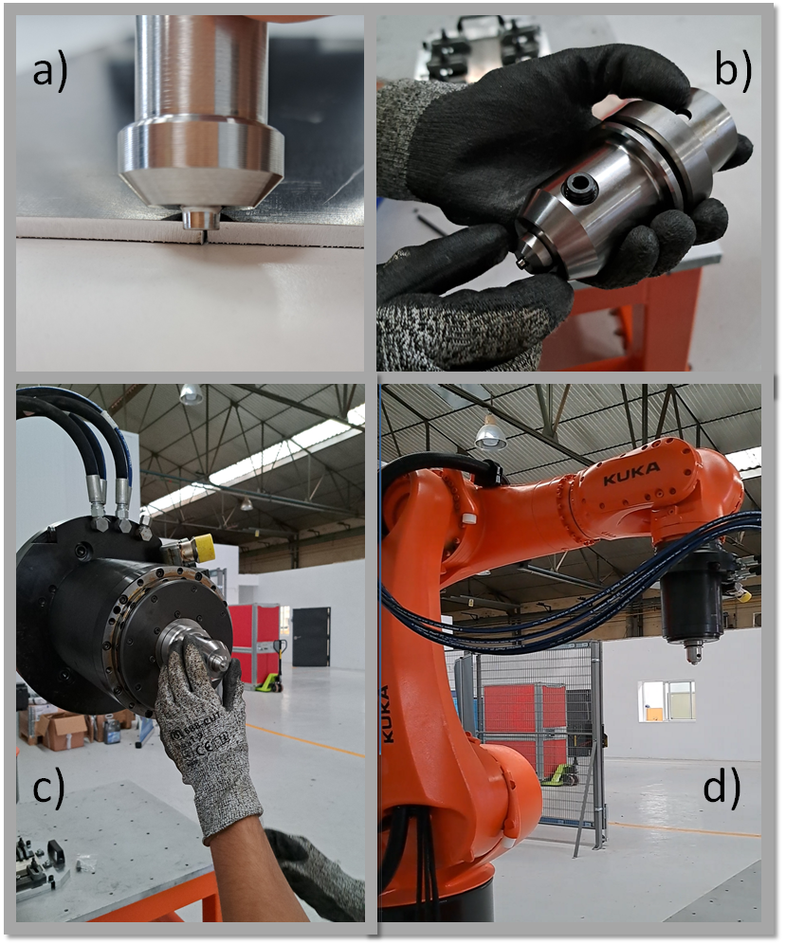

Figura 5. Imágenes del laboratorio de FSW robótico en Cetemet donde se muestra: a) La herramienta final de IN718 mecanizada, b) montaje de la herramienta en el porta-herramientas, c) inserción del porta-herramientas en el cabezal Cystir, y d) Posicionamiento del robot para la realización de soldaduras por fricción

Conclusiones

La superaleación de base níquel denominada IN178 fue exitosamente fabricada por la tecnología de Laser Metal Deposition (LMD) logrando utilizarse como herramienta bajo situación termomecánica exigente para soldadura por fricción ó Friction Stir Welding (FSW).

Los parámetros de proceso LMD permitieron unas buenas propiedades del material en general. La densificación del material fabricado fue superior a 99 %. Se obtuvo 99.30 % ± 0.28 y 99.03 % ± 0.24 para los planos de fabricación XY y XZ, respectivamente.

El IN178 mejora su comportamiento mecánico de manera muy notable con los tratamientos térmicos TT1+TT2 (aliviado de tensiones más envejecimiento).
Las propiedades mecánicas del material fabricado y tratado térmicamente fueron excelentes, igualando e incluso superando a las propiedades normativas del material de forja IN718. En el plano de fabricación más favorable (XY) se consiguió una resistencia máxima media de 1256 MPa.

En todos los casos la ductilidad fue buena, con valores superiores o iguales a los valores normativos del IN718 de fundición y forja. Dichos valores medios alcanzaron incluso el 18 % de alargamiento a fractura en ensayo de tracción a temperatura ambiente, no encontrándose por debajo del 10 % en ningún caso.

La resistencia del límite elástico o yield aumentó su valor medio en un 55.3 % entre un tratamiento térmico y otro, lo cual confirmó que un tratamiento térmico óptimo es clave para el comportamiento del material.

Tras el mecanizado de la herramienta en IN718, el acabado superficial obtenido no presentó defectos visibles, permitiendo su correcta instalación en el porta-herramientas y en el cabezal para su uso en la aplicación de FSW.

Agradecimientos

Los autores agradecen a la empresa MELTIO, fabricante del equipo M450, así como a los compañeros, tanto del Centro Avanzado de Tecnologías Aeroespaciales (CATEC), como de la empresa ArcelorMittal España, el gran trabajo en equipo realizado para la mejora de los procesos de fabricación y la caracterización de materiales.

Especial agradecimiento también por toda la información y ayuda prestada, así como por el cabezal CYTEC de la marca CYSTIR con sede en Alemania.

El presente trabajo ha sido realizado gracias al proyecto PROSOLTIVA, el cual ha sido subvencionado por la Consejería de Transformación Económica, Industria, Conocimiento y Universidades (Junta de Andalucía) y por la Unión Europea con el Programa Operativo FEDER Andalucía 2014-2020, con un importe de 220.157,73 €, por medio de las ayudas para la realización de proyectos de I+D+i, en régimen de concurrencia competitiva, destinadas a entidades privadas calificadas como Agentes del Sistema Andaluz del Conocimiento, en el ámbito del Plan Andaluz de Investigación, Desarrollo e Innovación (PAIDI 2020).

Referencias

[1] S. Pratheesh Kumar, S. Elangovan, R. Mohanraj, and J. R. Ramakrishna, “A review on properties of Inconel 625 and Inconel 718 fabricated using direct energy deposition,” Mater. Today Proc., vol. 46, no. xxxx, pp. 7892–7906, 2021, doi: 10.1016/j.matpr.2021.02.566.
[2] Ivántabernero, A. Paskual, P. Álvarez, and A. Suárez, “Study on Arc Welding Processes for High Deposition Rate Additive Manufacturing,” Procedia CIRP, vol. 68, no. April, pp. 358–362, 2018, doi: 10.1016/j.procir.2017.12.095.
[3] E. Hosseini and V. A. Popovich, “A review of mechanical properties of additively manufactured Inconel 718,” Addit. Manuf., vol. 30, no. August, 2019, doi: 10.1016/j.addma.2019.100877.
[4] S. Sreekanth, E. Ghassemali, K. Hurtig, and S. Joshi, “Effect of Direct Energy Deposition Process Parameters on Single-track deposits of Alloy 718,” Metals (Basel)., vol. 10, no. 1, p. 96, 2020.
[5] R. E. Thomas, W. M., & Dolby, “Friction Stir Welding Developments,” Proc. sixth Int. trends Weld. Res., pp. 203–211, 2003.
[6] R. S. Mishra and Z. Y. Ma, “Friction stir welding and processing,” Mater. Sci. Eng. R, vol. 50, pp. 1–78, 2005.
[7] S. Deivanai, R. Wattal, S. Rani, and S. L. Verma, “Green Technology Friction Stir Welding of Aluminium Alloy 1100,” Int. Rev. Appl. Eng. Res., vol. 4, no. 2, pp. 93–98, 2014.
[8] A. BIST, J. S. SAINI, and B. SHARMA, “A review of tool wear prediction during friction stir welding of aluminium matrix composite,” Trans. Nonferrous Met. Soc. China (English Ed., vol. 26, no. 8, pp. 2003–2018, 2016, doi: 10.1016/S1003-6326(16)64318-2.
[9] P. Ramiro et al., “Effect of Heat Treatment on the Microstructure and Hardness of Ni-Based Alloy 718 in a Variable Thickness Geometry Deposited by Powder Fed Directed Energy Deposition,” Metals (Basel)., vol. 12, no. 6, p. 952, 2022, doi: 10.3390/met12060952.
[10] D. Zhang, W. Niu, X. Cao, and Z. Liu, “Effect of standard heat treatment on the microstructure and mechanical properties of selective laser melting manufactured Inconel 718 superalloy,” Mater. Sci. Eng. A, vol. 644, pp. 32–40, 2015, doi: https://doi.org/10.1016/j.msea.2015.06.021.
[11] J. Schneider, “Comparison of Microstructural Response to Heat Treatment of Inconel 718 Prepared by Three Different Metal Additive Manufacturing Processes,” Jom, vol. 72, no. 3, pp. 1085–1091, 2020, doi: 10.1007/s11837-020-04021-x.
[12] A. Mitchell, U. Lafont, M. Hołyńska, and C. Semprimoschnig, “Additive manufacturing — A review of 4D printing and future applications,” Additive Manufacturing, vol. 24. Elsevier B.V., pp. 606–626, Dec-2018, doi: 10.1016/j.addma.2018.10.038.

